Weekplanning
 | maandag 30/5/2016 | dinsdag 31/5/2016 | Woensdag 1/6/2016 | Donderdag 2/6/2016 | vrijdag 3/6/2016
 |  | Frans C20: 2x lezen  woordjes leren | Frans C20: 2 x lezen  zinnen leren
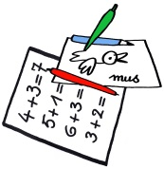 | Dinsdag: dictee WP 20  en toets Frans C19 | H-blaadje WP 21 | V-blaadje WP21  Blaadje hoekgrootte wiskunde invullen. | Morgen dictee WP21
 |  | Morgen svs-voetbal | Studeerwijzer wiskunde gekregen! |  | Woe zwemmen.

